超高频工业级读写器UR5406
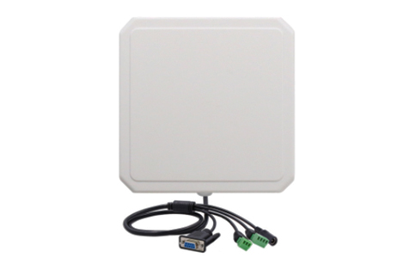
一：产品概述
RFID超高频工业级读写器UR5406是一款高性能的UHF超高频电子标签一体机，支持符合ISO18000-6B、EPC CLASS1 G2标准的电子标签，支持RS232、RS485、韦根、TCP/IP等多种用户接口，广泛应用于工业产线、模具管理、刀具管理、AGV定位、防伪溯源、物流分拣及生产过程控制等多种RFID系统应用领域。
二：功能特点
- 充分支持符合ISO18000-6B、EPC CLASS1 G2标准的电子标签；
- 工作频率865~868/902～928MHz(可以按不同国家或地区要求调整)
- 外形采用工业设计，方便安装，防护等级达到IP67；
- 输出功率达至26dBm（可调）；
- 6dbi天线配置，典型读取距离0~5米*；（天线可选）
- 支持自动方式、交互应答方式多种工作模式；
- 低功耗设计，9-24V电源供电；
- 支持RS232、RS485、韦根等多种用户接口；
- 提供动态连接库（DLL）及演示软件源代码，支持二次开发。
- * 有效距离与协议格式，外接天线、电子标签及工作环境相关。
三：性能参数
型号：UR5406
尺寸：128mm×128mm×43mm
重量：750g
机械性能
电源电压 | DC24V，极限26V
工作电流 | 0.35A 最大0.65A
工作湿度 | < 95% @ 25 °C 无凝露
工作温度 | -20 °C - + 65 °C
存储温度 | -40 °C - + 85 °C
接线参数
接线参数 | 红：+9-24V 黑：GND  黄：RS232 RXD （引脚3）淡绿：RS232 TXD （引脚2） 粉：GND  绿：韦根D0 白：韦根D1 棕：韦根GND 蓝：韦根TGIN  紫：继电器NO 橙：继电器NC 灰继电器COM
开发参数
指令集 | 提供C语言指令集
Demo | 提供C# delphi 演示软件以及源代码
Dll库 | 提供C# VB 库以及库说明
固件升级 | 支持个性化的固件开发定制和升级
手机端操作 | 支持手机端的现场设备检查诊断 （选配）
射频参数
接口协议 | EPCglobal UHF Class 1 Gen 2 / ISO 18000-6C  ISO 18000-6B
工作频率 | 860~868MHz/902～928MHz(可以按不同国家或地区要求调整)
输出功率 | 0-26dbm
输出功率精度 | +/- 1dB
接收灵敏度 | < -75 dBm
读取参数
内置天线 | 内置6dbi圆极化天线
标签盘点峰值 | 峰值标签询查速度>50张
读取距离 | 0-5米 依据标签和天线不同参数和性能

注：
1. 说明书如有变化，请以最新版本为准。
2. 上海营信信息技术有限公司保留最终解释权。

